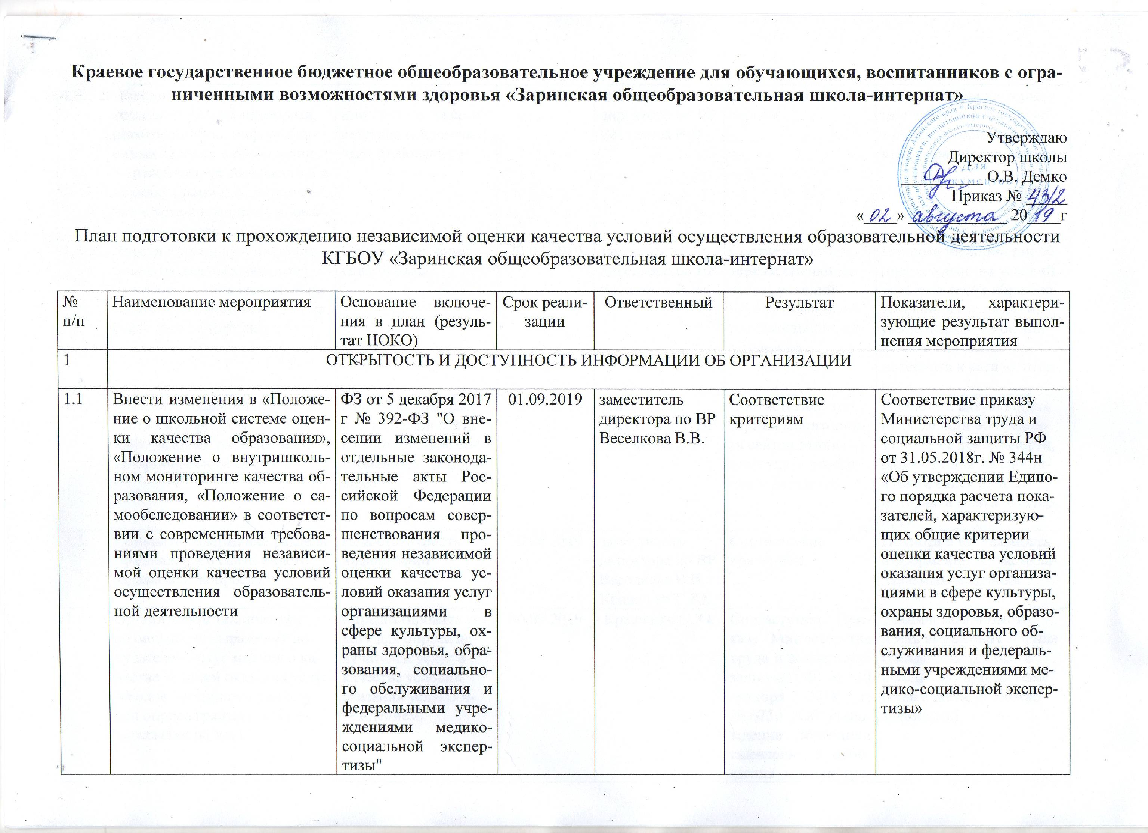
1.2. | Обновить информацию о деятельности школы-интерната, размещенной на информационных стендах в помещении Учреждения, ее содержанию и порядку (форме) в соответствии с установленными нормативными правовыми актами | Проверка информации стендов на соответствие современным требованиям | 20.09.2019 | заместитель  директора по ВР Веселкова В.В. | Соответствие критериям | Актуализация информации в соответствии с установленными нормативными правовыми актами
1.3. | Внести актуальную информацию в раздел «Независимая оценка условий качества образовательной деятельности» на сайте школы-интерната | Обновление нормативной базы | 20.09.2019 | заместитель  директора по ВР Веселкова В.В. | Соответствие критериям оценки качества условий осуществления образовательной деятельности | Полнота информации об оценке качества условий осуществления образовательной деятельности, размещенной на официальном сайте школы-интерната в сети «Интернет»
1.4. | Обновить информацию (количество материалов/единиц информации), размещенной на официальном сайте | Проверка информации разделов сайта на соответствие современным требованиям | 20.09.2019 | заместитель  директора по ВР Веселкова В.В.. | Соответствие критериям мониторинга сайтов Министерства образования и науки АК | Полнота и актуальность информации об организации и ее деятельности, размещенной на официальном сайте школы-интерната в сети «Интернет»
1.5. | Обновить содержание раздела официального сайта «Часто задаваемые вопросы» | Недостаточность информации | 30.09.2019 | заместитель  директора по ВР Веселкова В.В.  Кращенко С.Ю. | Соответствие  критериям | Полнота и актуальность информации по часто задаваемым вопросам
1.6. | Организовать техническую возможность выражения получателем услуг мнения о качестве условий оказания услуг школой-интернатом (анкету для опроса граждан или гиперссылки на нее). | Отредактировать анкету для опроса получателей услуг о качестве условий оказания услуг Учреждением. | 30.09.2019 | Кращенко С.Ю. | Соответствие Приказу Министерства труда и социальной защиты РФ от 30 октября 2018 г. № 675н "Об утверждении Методики выявления и обобщения мнения граждан о качестве условий оказания услуг организациями в сфере культуры, охраны здоровья, образования, социального обслуживания и федеральными учреждениями медико-социальной экспертизы” | Техническая возможность выражения мнения гражданина (на сайте школы-интерната размещена анкета, ее можно заполнить)
1.7. | Увеличить долю получателей услуг, удовлетворенных открытостью, полнотой и доступностью информации о деятельности школы-интерната, размещенной на информационных стендах в помещении Учреждения, на официальном сайте школы-интерната в сети «Интернет»:  - провести изучение удовлетворенности получателей услуг в доступе информации и потребностях;  - информировать о возможности получения информации и ресурсах стендов и сайта. | Изучение удовлетворенности получателей услуг в доступе информации и потребностях | 30.09.2019 | заместитель  директора по ВР Веселкова В.В. | Соответствие  критериям | Увеличение доли получателей услуг, удовлетворенных открытостью, полнотой и доступностью информации о деятельности школы-интерната, размещенной на информационных стендах в помещении Учреждения, на официальном сайте школы-интерната в сети «Интернет»
2 | КОМФОРТНОСТЬ УСЛОВИЙ ПРЕДОСТАВЛЕНИЯ УСЛУГ
2.1. | Обновить формы и методы психолого-медико-педагогического сопровождения и коррекционной работы с обучающимися с ОВЗ, обучающимися с инвалидностью | Использование традиционных форм и методов психолого-медико-педагогического сопровождения и коррекционной работы с обучающимися с ОВЗ,  обучающимися с инвалидностью | 2019 год | заместитель  директора по ВР Веселкова В.В. | Организовано психолого-медико-педагогическое сопровождение обучающихся в течение всего срока обучения, координировано ПМПк и реализуется через деятельность социального педагога, педагога-психолога, учителя-логопеда, дефектолога, медицинских работников. | Обеспечение  реализации АООП в соответствии с ФГОС
2.2. | Обновить оборудование мастерских и учебных кабинетов, программ трудового обучения для обеспечения качественно нового уровня образования обучающихся с ОВЗ | Недостаточный уровень социальной адаптации обучающихся: отсутствие практических навыков применения предметных знаний для решения жизненно важных проблем, способов деятельности в различных жизненных ситуациях | 2019 год | заместитель  директора по ВР Веселкова В.В. | Повышение эффективности предпрофессиональной подготовки | Модернизация мастерских и учебных кабинетов, повышение уровня учебно-методической обеспеченности
2.3. | Обновить оборудование и оснастить базы дополнительного образования обучающихся с ОВЗ, обучающихся с инвалидностью | Недостаточная мотивация для занятий в кружках, секциях, клубах вследствие психофизиологических особенностей детей. | 2019 год | заместитель  директора по ВР Веселкова В.В. | Вариативность направлений дополнительного образования в условиях школы-интерната | Модернизация оборудования и оснащения базы дополнительного образования обучающихся с ОВЗ, обучающихся с инвалидностью
2.4. | Повысить эффективность функционирования школьной службы примирения | Трудность формирования навыков конструктивного общения в силу нозологических особенностей | 2019 год | педагог-психолог | Минимизация  количества  конфликтных  ситуаций | Повышение эффективности конструктивного общения
2.5. | Обновление компьютерной  базы школы-интерната | Недостаточная  доля  информационных  систем, используемых в деятельности  организации | С 2019 по 2024 год | директор Демко О.В., заместитель директора по ВР Веселкова В.В. | Обновлено материально-техническое обеспечение учебно-воспитательного процесса | Увеличена доля  информационных  систем, используемых в деятельности  организации
2.6. | Увеличить долю получателей услуг, удовлетворенных комфортностью предоставления услуг школы-интерната | Изучение удовлетворенности получателей услуг комфортностью предоставления услуг | 30.09.2019 | заместитель  директора по ВР Веселкова В.В. | Соответствие  критериям | Увеличение доли получателей услуг, удовлетворенных комфортностью предоставления услуг организацией
3 | ДОСТУПНОСТЬ УСЛУГ ДЛЯ ИНВАЛИДОВ
3.1. | Создать условия для реализации дистанционных программ образования обучающихся с ОВЗ, обучающихся с инвалидностью | Отсутствие условий для реализации  дистанционных программ образования обучающихся с ОВЗ, обучающихся с инвалидностью | 2019 г. | заместитель  директора по ВР Веселкова В.В. | доступность услуг для инвалидов | Соответствие  Постановлению правительства РФ от 01.12.2015 № 1297 «об утверждении государственной программы российской федерации «доступная среда» на 2011 - 2020 годы»
3.2. | Увеличить долю получателей услуг, удовлетворенных доступностью услуг для инвалидов | Необходимость расширения  условий  доступности | 3 квартал 2019 г. | заместитель  директора по ВР Веселкова В.В. | доступность услуг для инвалидов | Увеличение доли получателей услуг, удовлетворенных доступностью услуг для инвалидов.
4 | ДОБРОЖЕЛАТЕЛЬНОСТЬ, ВЕЖЛИВОСТЬ РАБОТНИКОВ ОРГАНИЗАЦИИ
4.1. | Сформировать единое  педагогическое пространство в школе и в семье,  воспитывающей ребенка с ОВЗ | Недостаточный уровень родительской компетентности в вопросах воспитания и обучения ребенка с ОВЗ | в течение 2019 г | заместитель  директора по ВР Веселкова В.В. | Достаточно конструктивное взаимодействие семьи и школы | Повышение уровня доброжелательности и вежливости работников организации
4.2. | Повысить эффективность  консультативной психолого-педагогической поддержки обучающихся, их родителей  (законных представителей) | Недостаточный уровень психолого-педагогической компетентности участников образовательного процесса | в течение 2019 г | педагог-психолог  заместитель  директора по ВР Веселкова В.В. | Достаточно  конструктивное  взаимодействие  семьи и школы | Повышение уровня психолого-педагогической-компетентности участников образовательного процесса
4.3. | Увеличить долю получателей услуг, удовлетворенных доброжелательностью, вежливостью работников школы-интерната | Недостаточная удовлетворенность доброжелательностью, вежливостью работников школы-интерната | 3 квартал 2019 г | заместитель  директора по ВР Веселкова В.В. | Соответствие критериям | Увеличение доли получателей услуг, удовлетворенных доброжелательностью, вежливостью работников школы-интерната
5 | УДОВЛЕТВОРЕННОСТЬ УСЛОВИЯМИ ОКАЗАНИЯ УСЛУГ
5.1. | Провести мероприятия по  информированию участников образовательных отношений о возможности оценки качества условий оказания услуг | Недостаточная информированность участников образовательных отношений о возможности оценки качества условий оказания услуг | в течение 2019 г | заместитель  директора по ВР Веселкова В.В. | Объективизация обратной связи участников образовательных отношений о качестве условий оказания услуг | Повышение количества участников образовательных отношений, оценивших качество условий оказания услуг
5.2. | Обучение педагогических  кадров в области дефектологии и современных образовательных технологий | Не все педагоги в полной мере используют современные образовательные и дефектологические технологии | С 2019 по 2024 г | директор  Демко О.В.  заместитель  директора по ВР Веселкова В.В. | Повышение  профессионального уровня педагогических кадров | Повышение уровня профессиональной компетентности
5.3. | Консультативная психолого-педагогическая поддержка обучающихся, их родителей (законных представителей) | Недостаточная востребованность реализуемых общеразвивающих программ, социальных проектов, направленных на всестороннее развитие обучающегося с ОВЗ | С 2019 по 2024 г | заместитель  директора по ВР Веселкова В.В. | 100 % обучающимся созданы условия для освоения программы дополнительного образования. | Востребованность реализуемых общеразвивающих программ, социальных проектов, направленных на всестороннее развитие обучающегося с ОВЗ
5.4. | Мониторинг внедрения и  реализации современных технологий здоровьесбережения | Необходимость мониторинга и анализа современных технологий  здоровьесбережения | С 2019 по 2024 г | директор  Демко О.В.  заместитель  директора по ВР Веселкова В.В. | Расширен спектр применяемых здоровьесберегающих технологий в ОП. | Увеличилось число педагогов, практикующих использование современных здоровьесберегающих  технологий
5.5. | Мониторинг соблюдения санитарно-гигиенических и профилактических требований к условиям обучения школьников с ОВЗ | Необходимость усиления контроля за соблюдением санитарно-гигиенических и профилактических требований к условиям обучения школьников с ОВЗ | С 2019 по 2024 г | медицинские работники | Отсутствие нарушений СанПиН | Все обучающиеся (от общего числа приходящих обучающихся) охвачены горячим питанием согласно утвержденному меню
5.6. | Внедрение программ для родителей в работу школьной службы примерения | Недостаточный уровень родительской компетентности в вопросах воспитания и образования школьников с ОВЗ и инвалидов. | С 2019 по 2024 г | заместитель  директора по ВР Веселкова В.В.педагог-психолог | Сокращение числа конфликтных ситуаций в системе «семья-школа» | Повышение уровня родительской компетентности
5.7. | Увеличить долю получателей услуг, которые готовы рекомендовать школу-интернат родственникам и знакомым | Недостаточная готовность получателей услуг рекомендовать школу-интернат родственникам и знакомым | 2019 г | заместитель  директора по ВР Веселкова В.В. | Соответствие критериям | Увеличение доли получателей услуг, которые готовы рекомендовать школу-интернат родственникам и знакомым
5.8. | Увеличить долю получателей услуг, удовлетворенных организационными условиями предоставления услуг | Недостаточная удовлетворенность получателей услуг организационными условиями оказания услуг | 2019 г | заместитель  директора по ВР Веселкова В.В. | Соответствие критериям | Увеличение доли получателей услуг, удовлетворенных организационными условиями предоставления услуг

